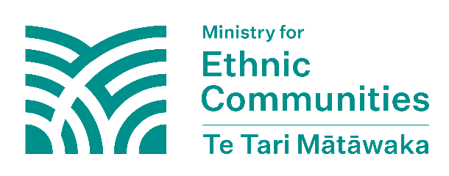
如何举报外国干涉
新西兰的少数族裔社区不必忍受外国干涉。您可以选择以下的方式来举报外国干涉。
紧急情况下
如果干涉正在发生过程中，拨打111找警察。
如果您无法说话并且正在使用的是手机，保持安静并倾听“press 55”（请按 55）的提示。
如果您无法说话并且正在使用的是座机电话，保持安静并倾听接线员的指示，接线员会告诉您按对应的按钮寻求帮助。

举报外国干涉
我们都可以向新西兰安全情报局（NZSIS）或警察举报外国干涉行为，以保护新西兰免受其害。无论您选择哪种方式，他们都会确保您的信息被转给相关部门。
向 NZSIS 报告外国干涉
您可以使用 NZSIS 网站上的安全在线表格来举报外国干涉。
如果您不愿意，您不必提供您的姓名、电话号码或联系方式等个人信息。您也可以用自己的语言填写表格。
如果您想和 NZSIS 的人员交谈，可以拨打+64 4 472 6170 或0800 747 224。
当 NZSIS 看到您的报告时，他们会进行检查。如果您留下联系方式，NZSIS 仅在需要更多信息时才会与您联系。如果 NZSIS 没有联系您，并不意味着他们忽略了您的报告。


向警察举报外国干涉
如果不是紧急情况，您可以通过以下方式联系警察：
- 使用 105 在线表格
- 从任何手机或座机电话拨打 105，这项服务是免费的，并且在全国各地 每 天 24 小时全天候都可以拨打。
105 表格要求您提供一些个人信息，以帮助警察处理您的报告并随后向您跟进。警察仅出于允许的目的使用此信息。

